28 ноября 2013 года на краевой научно-практической конференции по проблемам дошкольного образования «ХХI век: новый взгляд на образование дошкольников» представляла мастер – класс: «Приобщение дошкольников к здоровому образу жизни через народные игры Красноярского края» в блоке «Современные здоровьесберегающие технологии и методики в детском саду».

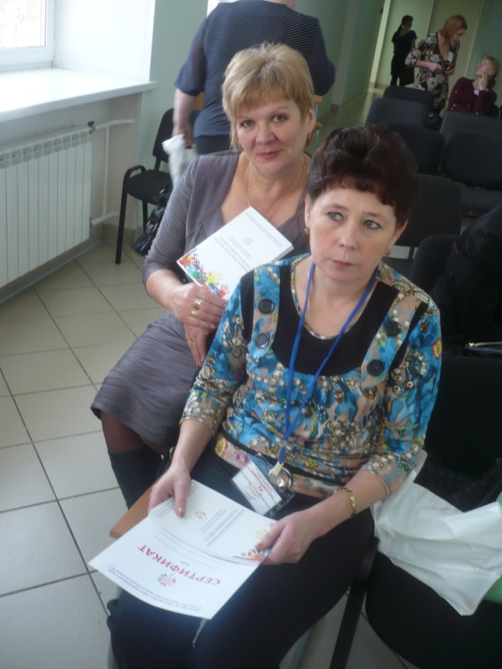

Проблема ухудшения здоровья подрастающего поколения в последние годы приобретает все большую актуальность. По данным Министерства здравоохранения всего 13% детей 6-7-летнего возраста могут считаться здоровыми. Среди множества причин называют снижение двигательной активности. Современные дети много времени   проводят за компьютерными играми. А как мы знаем, долгое время просиживания за монитором компьютера ухудшает осанку, зрение, нервную систему детей. Недостаток движения у дошкольников приводит к потере здоровья.

Одной из форм организации работы по приобщению к здоровому образу жизни являются народные подвижные игры. Так как подвижные игры – естественная форма физических упражнений детей, соответствующих их анатомическим и психологическим особенностям.

Радость движения сочетается в народных играх с духовным обогащением детей. В них заключается огромный потенциал для физического развития ребенка, формируется устойчивое отношение к культуре родной страны, создавая положительную основу для развития патриотических чувств.

Для всех народных игр характерна любовь человека к веселью, удальству. Народные игры для детей ценны в педагогическом отношении и оказывают большое влияние на воспитание ума, характера, воли. Развивают нравственно и физически, создают определенный духовный настрой, интерес к народному творчеству. И в самом деле, если даже слегка вникать в особенности детских игр у разных народов, то с первого взгляда заметно, что характер народа накладывает свой заметный оттенок на детские игры, отражаясь в них тем резче, чем дети играют с большим увлечением и непринужденностью, а вместе с тем, конечно, с большей возможностью для проявления своего национального характера. Игры это суть, так сказать, отражения разных сторон жизни данного народа, связующее звено веселья с деловой жизнью.

Например игры народов севера: «Перетягивание палки», «Перетягивание веревки», «Метание топора», «Езда на оленях». Игры народов южной Сибири «Метание аркана», «Кости», «Не задень», «Волк».

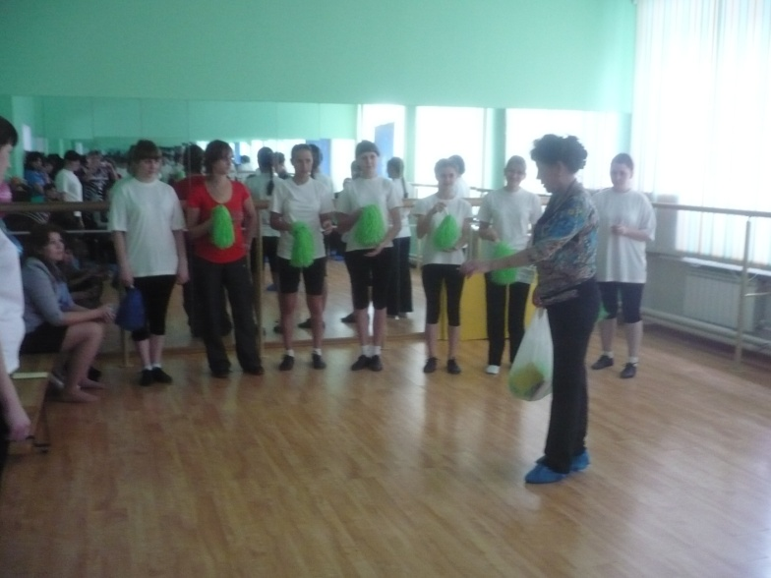

Несомненна роль народной игры в умственном воспитании детей. С ее помощью они познают окружающий мир, овладевают пространственной терминология. Учатся осознанно действовать в изменившейся игровой ситуации, соблюдать правила игры развивается внимание, мышление, воображение, память.

Подвижные игры способствуют развитию речи ребенка, с их помощью обогащается словарный запас, так как игры часто сопровождаются песнями, стихотворениями считалками. В играх совершенствуется эстетическое восприятие мира. Дети познают красоту движений их образность, у них развивается чувство ритма. Они несут в себе разную социальную направленность. Приобщаются к национальной культуре. Во время подвижных игр у детей совершенствуются движения, развиваются такие качества, как инициатива и самостоятельность, уверенность и настойчивость.

Для младшего возраста выбираю наиболее простые игры, которые привлекали своей напевностью, эмоциональностью. Это игры с песенным и стихотворным сопровождением, хороводы. «Зайка беленький сидит», «По ровненькой дорожке», «У медведя во бору».

С детьми старшего дошкольного возраста в процессе ознакомления с народной подвижной игрой, развиваю интерес к истории родного края, народной культуре, фольклору (знакомила с пословицами, поговорками, приметами), а также с календарными народными играми. Это игры посвященные циклам земледельческого календаря. В них заключена информация, дающая представление о повседневной жизни наших предков - их быте, труде, мировоззрении.

На Новый год, Колядки провожу следующие игры - «Бабка Ежка», «Жмурки»; «Два Мороза», «Оленьи упряжки», «Бег в снегоступах»

На традиционный праздник Масленицы проводила игры: «Горелки», «Гори, гори ясно», «Лапта», «Ручейки и озера», «Рыбаки и рыбки»», «Салки», «Важенка и оленята», «Чум».

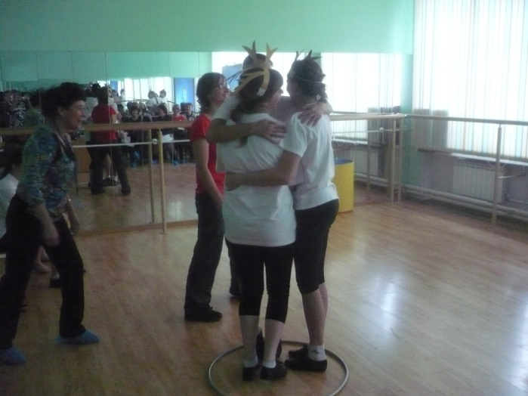 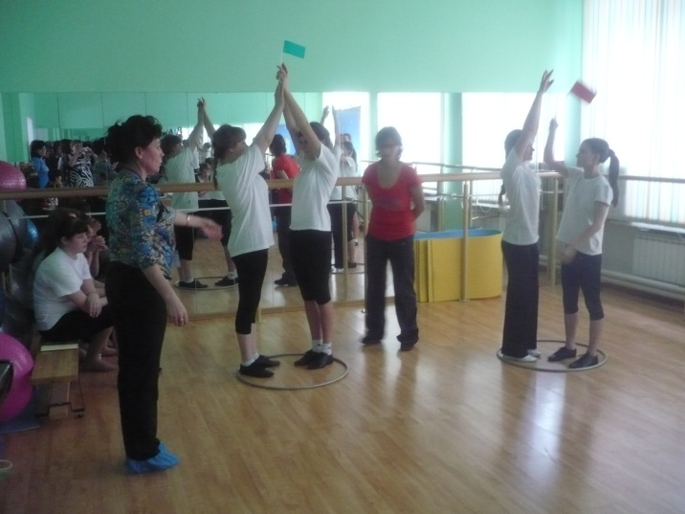

Я провожу народные подвижные игры на прогулке, включаю в непосредственно образовательную деятельность по физической культуре, в развлечениях, динамическом часе, физминутках. Подвижные игры обеспечивают психологическую разрядку, восстанавливают душевное равновесие, избавляют от трансформации негативных эмоций на собственный организм.

Благодаря знакомству с народными играми в детском саду, мы сохраняем свои традиции, передаем будущему поколению, тем самым обеспечиваем духовное здоровье наших детей.

Список используемой литературы:

1. Г.В.Раицкая., Л.В.Сивакова, С.Г.Ананьева, С.А.Шахматова «Сборник игр народностей Красноярского края.- Красноярск: Красноярский краевой институт повышения квалификации работников образования, 2006. – 65 с.

2. Ю.А. Кириллова «Физкультурные упражнения и подвижные игры на свежем воздухе»; Издательство ДЕТСТВО – ПРЕСС, Санкт – Петербург 2006 год

3. А. В. Кенеман «Детские подвижные игры народов мира». Издательство «Просвещение» Москва. 1988 год

|  |
| --- |
| «Воздух»  Как только водящий ударит ногой по дощечке и пять «самолетиков» (палочек) с конца доски разлетятся, все прячутся, пока водящий не соберет самолетики обратно на доску. Затем он идет искать спрятавшихся. В это время любой может выбежать из-за укрытия, ударить ногой по доске и крикнет «Воздух!» тогда водящий снова собирает самолетики, а все прячутся. Кого водящий заметит, тот становится новым водящим, сменяя прежнего. |
| «Шишки, желуди, орехи»  Играющие становятся в круг по три человека, один за другим лицом к центру. Водящий становится в центре круга. Педагог дает название всем играющим: первые в тройках – шишки, вторые – желуди, третьи – орехи. По сигналу водящего например «Орехи!» все играющие, названные орехами, должны поменяться местами. Водящий стремиться на любое освободившееся место. Если ему это удается, то игрок, оставшийся без места, становится водящим.  Побеждают игроки, которые ни разу не были водящими. Вызывая игроков, водящий должен стоять в середине круга. |
| «Попрыгунчики воробушки»  На земле или на полу чертится круг. Выбирается водящий - «кошка», которая находится в кругу. Остальные игроки – воробьи – становятся вне круга. По сигналу педагога воробьи выполняют прыжки в круг и из круга. Пойманный воробушек садится в круг. Когда кошка поймает три воробья, выбирается новая кошка из числа пойманных воробьев.  Поймать воробушка – значит коснуться его рукой. |
| «Запрещенное движение»  Играющие вместе с педагогом становятся в круг. Водящий предлагает играющим выполнить за ним все движения, за исключением запрещенного движения (заранее оговоренное). Водящий делает разные движения и играющие повторяют их. Неожиданно водящий делает запрещенное движение. Тот участник игры, который по ошибке выполняет запрещенное движение делает шаг вперед. |
| «Перемена мест»  Играющие разделяются на две равные команды. На двух противоположных сторонах зала проводятся две пограничные линии. Одна команда становится на одной линии, а другая на другой. Расстояние между командами не менее 12 метров. По сигналу игроки каждой команды одновременно перебегают на противоположную пограничную линию. Передвигаться можно разными способами: бегом, подскоками на двух ногах, прыжками на одной или двух ногах.  Побеждает команда, сумевшая быстрее другой разместиться за пограничной линией. |
| «Охота на волка»  Охотник встает в 4-5 м от волка (фигуры, вырезанной из фанеры или картона). Он должен попасть мячом в бегущего волка. Двое играющих держат фигуру за веревочки и передвигают ее то влево, то вправо.  Правила игры: Кидать мяч в волка следует с заданного расстояния. |
| «Борьба на палке»  Чертится линия. Двое играющих садятся по обе стороны черты лицом друг к другу. Держась за палку двумя руками и упираясь ступнями ног о ступни другого, начинают перетягивать друг друга. Выигрывает тот, кто перетянет соперника за черту.  Правила игры: Начинать перетягивать палку следует одновременно по сигналу. Во время перетягивания палки нельзя менять положение ступней ног. |
| «Ключи»  Играющие образуют на площадке широкий круг. По сигналу ведущего каждый из играющих быстро обводит кружочком свое место. Кто это сделает медленнее других, становится водить.  Водящий подходит к любому из игроков и спрашивает: «Где ключи?» Тот отвечает, указывая рукой в любую сторону: «Вон там постучи», и сейчас же меняется с кем- нибудь местами. Водящий во время перебежки старается занять пустое место. Водящий, не успевший занять место после пяти раз, может крикнуть: «Ключи нашел!» тогда все играющие должны поменяться своими местами, и в это время водящему всегда легко занять чей нибудь кружок. Оставшийся без места водит. |
| «Опасный мяч»  Все садятся в круг. Водящий стоит в центре круга с завязанными глазами. Около его ног, на расстоянии трех шагов, лежи мяч. Ведущий глазами указывает кому-нибудь из играющих, что он должен пойти за мячом. Играющий старается бесшумно взять мяч, чтобы водящий не успел до него дотронуться. Если это ему удается, он считается выигравшим. Если же водящий успел дотронуться до него, он сменяет водящего |
| «Не задень»  Каждая из двух команд становится в колонну по одному. Перед передними игроками проводится линия начала бега. Впереди каждой команды ставится по флажку. Игроки поочередно обегают флажки, касаются руками очередных бегунов и становятся сзади своих команд (как в эстафете). Поперек пути бегунов между флажками и колоннами ходят, не торопясь, навстречу один другому, двое выделенных пешеходов. Их нельзя касаться при перебежках. Надо суметь при встрече ловко разминуться, уступив дорогу пешеходу или обежав его. Если же кто нибудь из игроков заденет любого пешехода, то команде этого игрока засчитывается одно штрафное очко. Команда, получившая три штрафных очка, проигрывает. |
| «Волк»  «Волк» - водящий – должен спрятаться за деревом или кустом. Ребята разбегаются по площадке и кричат: «Волка не боюсь!» волк выжидает, в удобный момент выскакивает из своего укрытия и старается догнать кого-либо из ребят. У каждого играющего в руке пучок травы. Когда играющий видит, что волк вот-вот схватит его, он может бросить траву на землю и сказать: «Твоя трава, волк!». Волк должен подобрать траву. А пока он это делает, преследуемый убегает подальше. Бросать траву можно только один раз. |
| «Льдинки, ветер и мороз»  Играющие встают парами лицом друг к другу и хлопают в ладоши приговаривая:  Холодные льдинки,  Прозрачные льдинки,  Сверкают, звенят.  «Дзинь, дзинь…»  Делают хлопок на каждое слово: сначала в свои ладоши, затем в ладоши товарища. Хлопают и говорят: «Дзинь, дзинь» до тех пор пока не услышат сигнал «ветер!». Дети –льдинки разбегаются в разные стороны и договариваются, кто с кем будет строить круг – большую льдинку. На сигнал «Мороз!» все выстраиваются в круг и берутся за руки.  Правила игры. Выигрывают те дети, у которых в кругу оказалось большее количество игроков. Договариваться надо тихо о том, кто с кем будет строить льдинку. Договорившиеся берутся за руки. Менять движения можно только по сигналу «Ветер!» или «Мороз!». В игру желательно включать разные движения: подскоки, легкий или быстрый бег, боковой галоп и другие. |